1. 填空题（30分）
2. （1）100KΩ （2）0.1uF （3）3.3Ω…………………………………….各1分
3. （1）信号源 （2）稳压二极管

（3）晶振 （4）天线 …………………………………………各1分

3. （1）（2）/ 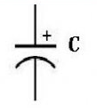

（3）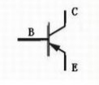……………………………………………………1+2+3分

（电容符号+正负极标对；三极管+PNP管+BCE标对）

4. （1）芯片电源，接+5V （2）接地端 （3）复位信号输入端

（4）内外ROM选择端 （5）外部中断0 （6）外部系统时钟输入引脚

（7）IIC的串行时钟线 （8）IIC的串行数据线…………………各1分

5. 2 SDA、SCL ……………………………………………………………………………….1+2分

6. 当行线M=列线N=4时，共有4*4=16个检测点，此时检测点最多。（2分）

7. VCC-VCC TX-RX RX-TX GND-GND ……………………………………..各1分

1. 简答题（40分）
2. 如：对于普通二极管，可以看管体表面，有白线的一端为负极；对于发光二极管，引脚长的为正极，短的为负极；如果引脚被剪得一样长了，发光二极管管体内部金属极较小的是正极，大的片状的是负极（对于直插）；黑笔接正，红接负，阻值小；黑笔接负，红接正，阻值大。回答合理即可；数字万用表二极管档位，有值时红表笔为正。酌情给分（一种方法2分，最高4分）
3. 原理：在程序进行切换数码管显示时，旧数据（上一位数码管的段选数据）依然存在，就开启了新数码管的位选，导致 旧数据 在 新数码管 短暂出现，然后程序更换[新数据](https://www.baidu.com/s?wd=%E6%96%B0%E6%95%B0%E6%8D%AE&tn=SE_PcZhidaonwhc_ngpagmjz&rsv_dl=gh_pc_zhidao)，替换了 旧数据。反复快速的进行此类操作，导致短时间内，旧数据 在 新数码管 上的显示次数剧增，使光亮度达到人眼可以轻微辨别的程度，于是出现所谓 残影。

解决方法：1、在数码管[片选信号](https://www.baidu.com/s?wd=%E7%89%87%E9%80%89%E4%BF%A1%E5%8F%B7&tn=SE_PcZhidaonwhc_ngpagmjz&rsv_dl=gh_pc_zhidao)切换前，先向段传送“不亮”字型码，然后在进行切换和正常传递新段码；2、禁止所有[片选信号](https://www.baidu.com/s?wd=%E7%89%87%E9%80%89%E4%BF%A1%E5%8F%B7&tn=SE_PcZhidaonwhc_ngpagmjz&rsv_dl=gh_pc_zhidao)，将新段码传递后再进行新的片选。（2+2分，方法答一点即可）

3.

1. 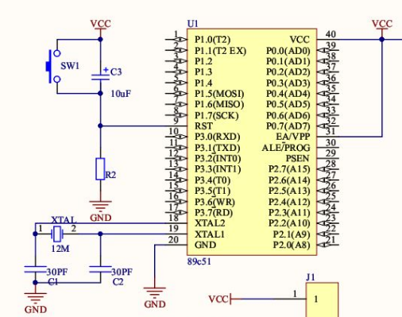

时钟电路2分 复位电路2分 GND、VCC、EA各1分

1. 合理即可，酌情给分（2分）
2. 中断号及优先级

|  |  |
| --- | --- |
| 中断源 | 中断号 |
| 外部中断0 | 0 |
| 定时器/计数器0 | 1 |
| 外部中断1 | 2 |
| 定时器/计数器1 | 3 |
| 串口中断 | 4 |

void T1-time（）interrupt 3

{

中断服务程序内容

}

（1个1分，3个两分，5个3分 +2分）

1. fosc=12MHz，定时器计数脉冲频率为12/12=1MHz，计数脉冲周期为1us；（2分）T0方式2为8位自动重装方式，（1分）其最大计时时间为2^8*1us=256us。（1分）
2. 不是同一个寄存器，读SBUF操作的是接收缓冲器，写SBUF操作的是发送缓冲器。（3分）
3. PC是16位程序计数器，它不属于特殊功能寄存器范畴，程序员不以像访问特殊功能寄存器那样来访问PC。PC是专门用于在CPU取指令期间寻址程序存储器。PC总是保存着下一条要执行的指令的16位地址。通常程序是顺序执行的，在一般情况下，当取出一个指令（更确切地说为一个指令字节）字节后，PC自动加1，如果在执行转移指令、子程序调用/返回指令或中断时，要把转向的地址赋给PC。（1+1+2分）
4. ①断开或除去失火设备上的外接电源(如适用)。  
   ②使用海伦灭火器或水灭火器灭火。（干粉灭火器不得分）  
   ③立即持续用水或其它非易燃液体浸透失火的电子设备，降低锂电池单元电池芯的温度，阻断热散逸，防止相邻电池芯失火。  
   ④如果该装置之前与电源插座相连接，拔下其余所有电源插座上的电源，直至确认系统无故障。…………………………………………….酌情给分（4分）
5. ①电源，查看单片机各引脚电压值是否正确  
   ②查看晶振是否正常工作，可以用示波器查看  
   ③查看最小系统有无接错，断路等毛病，用万用表（3分）
6. 中文材料阅读

1）8位数据位

无奇偶校验位

1位停止位

1Mbaud（图中200ns一格，则107bit/s（即比特率bps），而每个字符格式包含10位（1个起始位，1个停止位，8个数据位），此时波特率为107/10=1Mbaud）

……………………………………………………………………………………………………1+1+1+2分

2）0x55 0xaa（2分）

3）

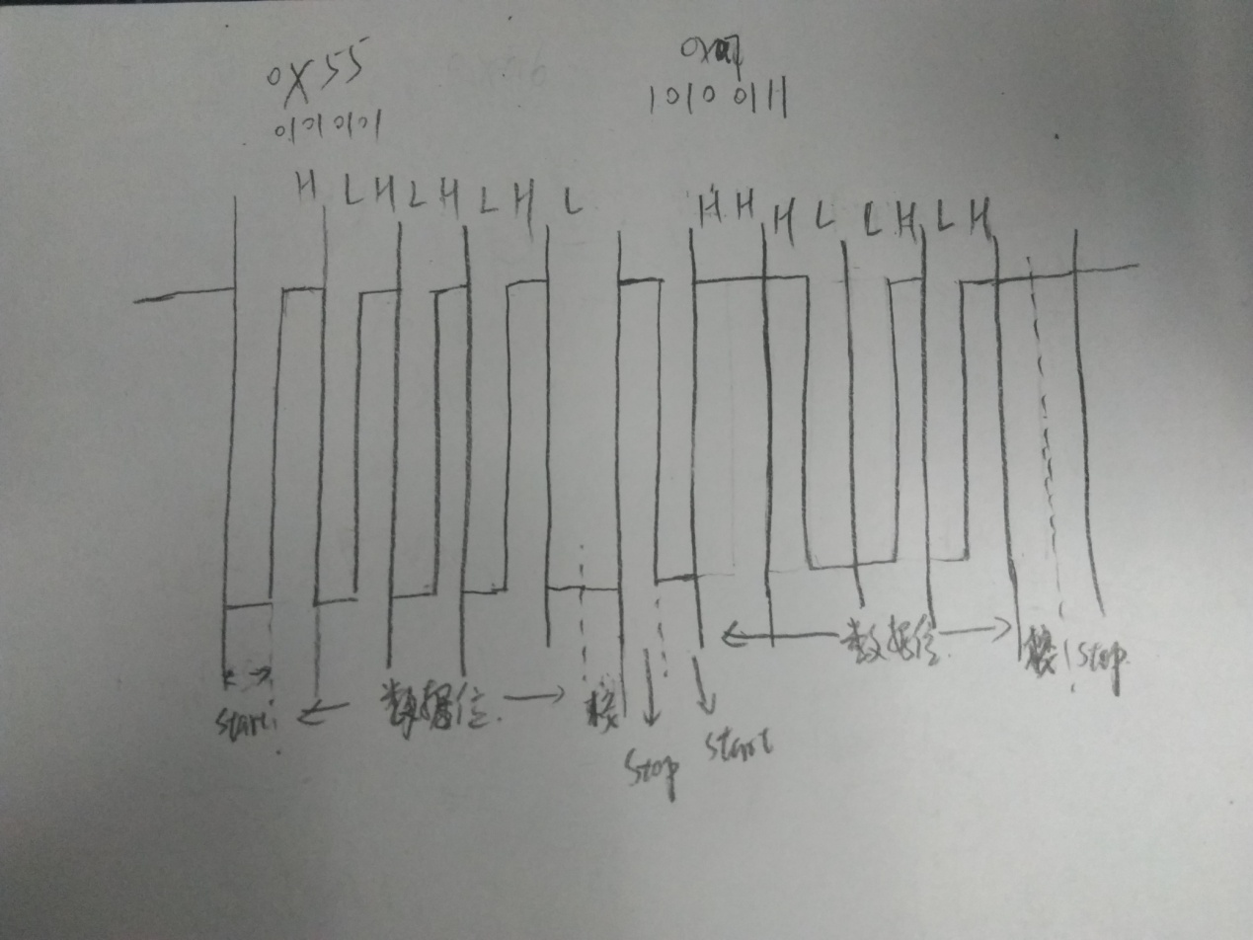

（一个数据3分，起始+结束位1分，数据位1分，校验位1分共6分）

4）

uart_init(9600); ………………………………………………2分

uart_sendbit(0xff);

uart_sendbit(0xff);

uart_sendbit(0x55); …………………………………………2分

5）0xff 0xff 0x01 0x07 0x03 0x1e 0x00 0x02 0x00 0x01 0xd3.................各下划线处各1分

6)

uchar commands[11]={0xff,0xff,0x01,0x07,0x03,0x1e,0x00,0x02,0x00,0x01,0xd3};

uart_init(1000000); （此条代码2分）

uchar i;

for(i=0;i<11;i++)

{

uart_sendbit(i);

}

（数据来源于第五题，给分不取决于第五题）

7)开放（3分）